SOAL UJIAN OSCE STATION TERAPI INTENSIF

 | Nomor Station | 5
 | Judul Station | Gagal napas dan Syok Kardiogenik – setting ventilator
 | Alokasi Waktu | 17 menit
 | Tujuan Station | Menilai kemampuan Initial assessment / primary survey, memprediksi penyulit dan diagnosis definitif pasien kritis, penatalaksanaan pasien kritis dan penyulit (farmakologis dan nonfarmakologis), Komunikasi, Edukasi dan Profesionalisme
 | Kompetensi Diujikan | - Initial Assessment / Primary Survey  - Kemampuan Tes / Prosedur Klinis atau Interpretasi Data untuk Menunjang Diagnosis  - Kemampuan Memprediksi Penyulit dan Diagnosis Definitif Pasien Kritis  - Kemampuan Penatalaksanaan Pasien Kritis dan Penyulit (Farmakologis dan Non-Farmakologis)  - Kemampuan Monitoring  - Komunikasi, Edukasi dan Profesionalisme
 | Kategori | - Anestesia Obstetrik  - Anestesia Bedah Saraf  - Anestesia Regional Dan Manajemen Nyeri  - Anestesia Bedah Toraks  - Anestesia Pediatrik  - Anestesia Kegawatdaruratan  - Anestesia Urologi  - Anestesia Untuk Penyakit Penyakit Khusus (Endokrin, Metabolik, Penyulit Kardiovaskular)  - Anestesia Bedah Kepala Leher  - Anestesia Bedah Rawat Jalan / Luar Kamar Bedah  - Anestesia Pada Prosedur Invasif Minimal  - Terapi Intensif
 | Instruksi  Peserta Ujian | Skenario Klinik:  Seorang laki-laki berusia 65 tahun, tinggi badan 65 inchi, dengan keluhan sesak nafas. Pada pemeriksaan fisik didapatkan Frekwensi napas 38 kali/menit, rektrasi iga (+), sianosis, pernafasan cuping hidung, ronchi basah (+) seluruh lapangan paru, SpO₂ 82% (oksigen 12 ltr/mnt via NRM). Perfusi dingin/basah/pucat, nadi 130 kali/menit teraba halus, tekanan darah 70/40 mmHg, tampak vena jugular distensi. Kesadaran somnolen. Pasien dibawa ke ICU dan dilakukan intubasi.  Instruksi Peserta :  - Usulkan pada penguji pemeriksaan penunjang dan interpretasinya.  - Tentukan diagnosis klinis pasien ini.  - Lakukan tatalaksana setting ventilator dan sampaikan penatalaksanaan farmakologis pasien ini!
 | Instruksi  Penguji | INSTRUKSI UMUM  - Pastikan identitas peserta ujian pada kartu ujian  - Tulislah nama dan nomor peserta ujian pada lembar penilaian!  - Amatilah dan berilah skor (0/1/2/3) atas tugas yang dikerjakan peserta ujian serta skor Global Rating sesuai rubrik penilaian.  - Hindarilah interupsi dan/atau tindakan selain daripada yang diminta dalam instruksi penguji!  - Berikan informasi/ hasil yang dibutuhkan secara lisan/ tulisan hanya apabila peserta ujian telah melakukan dan/ atau mengusulkan jenis pemeriksaan yang dimaksud (perhatikan instruksi khusus)!  - Taatilah peraturan serta etika penguji selama menjalankan tugas sebagai penguji OSCE - ATI!
INSTRUKSI KHUSUS
- Penguji menjawab hasil pemeriksaan penunjang (hanya jika diminta oleh peserta!) dan menilai interpretasi yang dilakukan oleh peserta uji!
Pemeriksaan Penunjang:

AGD arterial : pH 7.15, PaO₂ 65, PaCO₂ 47, HCO3 15 BE -10 SaO₂ 85%
Interpretasi: Kombinasi Asidosis metabolik dan respiratorik dengan hipoksemia

Penguji memberikan foto thoraks pada peserta ujian
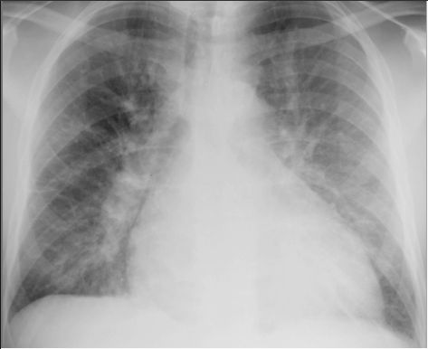
Interpretasi: Cardiomegaly dan Edema Paru

Darah rutin: Hb: 9 gr/dl, Leukosit: 15.000, Platelet:138.000/ml³
Interpretasi: Anemia, leukositosis

Laktat: 5 mmol/L
Interpretasi: Hiperlaktanemia

Penguji memberikan hasil EKG pada peserta ujian
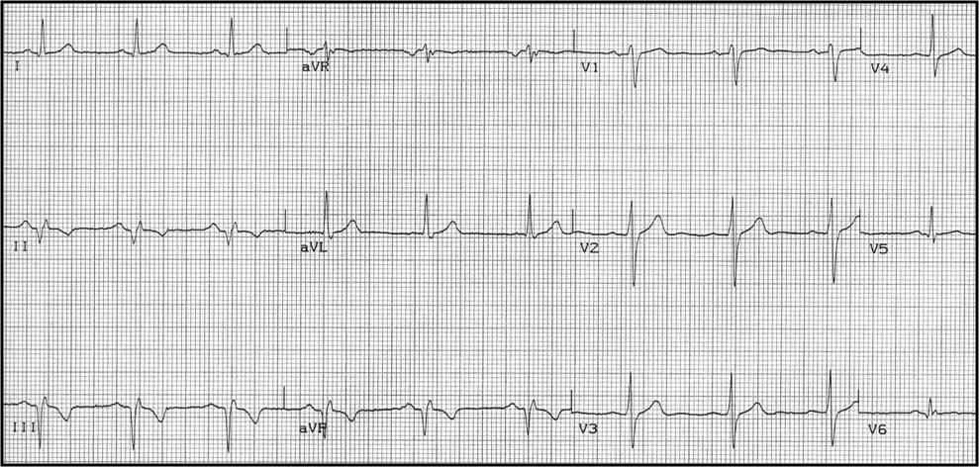
Interpretasi: OMI inferior

- Penguji menilai diagnosis klinis
Diagnosis Klinis :
- Gagal Napas Tipe 1 dan 2
- Syok Kardiogenik
- Edema Paru Akut

- Penguji menilai kemampuan peserta melakukan setting ventilator dan menilai peserta menyampaikan tatalaksana farmakologis pasien ini.

Tatalaksana setting ventilator :
- Menghitung predicted body weight (PBW) :
45,5 + 2.3 (panjang badan dalam Inchi – 60 ) = 57 kg
- Mode Pressure/ Volume Control Ventilation,
Volume tidal (VT) awal 6-8 ml/kg PBW = 342 – 456 ml
- PPlat ≤ 30 cmH2O
- PEEP mulai dari 8 -10 cm H₂O dititrasi sesuai dengan saturasi oksigen
- FiO2 ≤ 0,6 dengan target SpO₂ 88%-95% atau PaO2 55-80 mmHg
- Frekuensi napas = (61 x 100/volume tidal) = 12 – 16 x/menit.
- I : E ratio 1 : 2

Tatalaksana Farmakologis:
- Restriksi Terapi cairan
- Inotropik
- Diuretik
- Sedasi dan Analgesia
- Stress Ulcer Prevention

- Penguji menilai komunikasi,edukasi serta perilaku profesionalisme peserta.

9. | Tata letak station | Setting ruang ICU
10 | Kebutuhan Laboran | Jumlah Laboran : 1 orang  Tugas Laboran : Berperan sebagai Perawat Ruang Perawatan Intensif
11 | Peralatan Yang Dibutuhkan | Setting Ruang ICU  - Setting peralatan ICU  - Ventilator 1 buah  - Manequin yang terintubasi 1 buah  - Light box 1 buah  - Foto toraks laki – laki cardiomegaly dan edema paru 1 buah  - EKG OMI inferior 1 buah
12 | Kebutuhan Manekin | Manekin airway trainer, Sudah terpasang ETT
13 | Penulis | Tim soal OSCE
14 | Referensi | ARDS CLINICAL NETWORK

RUBRIK ACTUAL MARK
SOAL UJIAN OSCE STATION TERAPI INTENSIF

I. Rubrik

ASPEK YANG DINILAI | 0 | 1 | 2 | 3 | BOBOT | SKOR
Kemampuan Tes / Prosedur Klinis atau Interpretasi Data untuk Menunjang Diagnosis  - AGD arterial  - Foto thoraks  - Darah lengkap  - Laktat  - EKG | Peserta ujian mengusulkan pemeriksaan penunjang selain yang telah ditetapkan | Peserta ujian hanya dapat mengusulkan 1 pemeriksaan penunjang dengan tepat dan dapat memberikan interpretasi dengan benar yang didalamnya termasuk pemeriksaan :  - AGDA  - Foto thoraks | Peserta ujian hanya dapat mengusulkan 2-3 pemeriksaan penunjang dengan tepat dan dapat memberikan interpretasi dengan benar yang didalamnya termasuk pemeriksaan :  - AGDA  - Foto thoraks | Peserta ujian mengusulkan semua pemeriksaan penunjang dengan tepat dan dapat memberikan interpretasi dengan benar. | 3
3. Kemampuan Diagnosis Definitif Pasien Kritis  - Gagal Napas Tipe 1 dan 2  - Syok Kardiogenik  - Edema Paru Akut | Peserta ujian tidak dapat menyampaikan  diagnosis dengan tepat | Peserta ujian dapat menyampaikan salah satu diagnosis | Peserta ujian dapat menyampaikan  2 dari diagnosis | Peserta ujian dapat menyampaikan  diagnosis dengan lengkap. | 2
- Kemampuan Penatalaksanaan Pasien Kritis dan Penyulit (Non-Farmakologis)  Tatalaksana setting ventilator :  - Menghitung predicted body weight (PBW)  - Mode Pressure/ Volume Control Ventilation,  - PPlat ≤ 30 cmH2O  - PEEP mulai dari 8 -10 cm H₂O dititrasi sesuai dengan saturasi oksigen  - FiO2 ≤ 0,6 dengan target SpO₂ 88%-95% atau PaO2 55-80 mmHg  - Frekuensi napas = (61 x 100/volume tidal) = 12 – 16 x/menit.  - I : E ratio 1 : 2  Tatalaksana Farmakologis :  - Restriksi Terapi cairan  - Inotropik  - Diuretik  - Sedasi dan Analgesia  - Stress Ulcer Prevention | Peserta ujian tidak dapat melakukan tata laksana pada pasien | Peserta melakukan tata laksana  Setting ventilator dengan benar dari 3 parameter  Dan  3 dari tatalaksana farmakologis | Peserta melakukan tata laksana  Setting ventilator dengan benar dari 6 parameter  Dan  4 dari tatalaksana farmakologis | Peserta tepat melakukan tata laksana pada pasien dengan tepat | 4
- Komunikasi, Edukasi dan Profesionalisme  - melakukan setiap tindakan dengan berhati-hati dan teliti sehingga tidak membahayakan pasien dan diri sendiri  - memperhatikan kenyamanan pasien  - melakukan tindakan sesuai prioritas  - menunjukan rasa hormat kepada pasien  - mengetahui keterbatasan dengan merujuk atau melakukan konsultasi bila diperlukan | Peserta ujian tidak meminta izin secara lisan dan sama sekali tidak melakukan Meminta izin secara lisan dan melakukan poin komunikasi, edukasi, profesionalisme. | Meminta izin secara lisan dan melakukan poin komunikasi, edukasi, profesionalisme minimal 1 poin dari 5 poin yang ada. | Meminta izin secara lisan dan melakukan poin komunikasi, edukasi, profesionalisme 3 poin dari 5 yang ada | Meminta izin secara lisan dan melakukan poin komunikasi, edukasi, profesionalisme secara lengkap. | 1



